Татарстан туе. Республика «Россия» күргәзмәсендә эшен һәм ашын күрсәтте

0

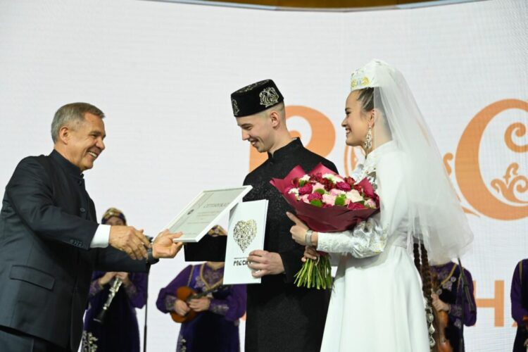
Фото: rais.tatarstan.ru

Башкалада узган Татарстан көнендә сые да, мактау сүзе дә күп булды.
Көчле, матур, онытылмаслык. «Россия» күргәзмә-форумында Татарстан көне булды. Мәскәү ВДНХсында 5 урында узган чараларда республиканың икътисад, сәнәгать һәм башка өлкәләрдәге уңышлары белән уртаклаштылар, республиканың көчен һәм тормыш-көнкүрешен генә күрсәтеп калмыйча, милли гореф-гадәтләргә аерым игътибар бирделәр. Ә Балтачтан Зыятдиновлар гаиләсе исә иң зур туй уздырып кайтты.
«Төп байлык – кеше»
Татарстан көне уңаеннан узган чараларның рәсми өлеше башланганчы ук, ВДНХның мәдәни проектлар мәйданчыгына йөзләгән кеше җыелды. Араларында Татарстаннан килгән оештыручылар да, республикадан Дәүләт Думасына сайланган депутатлар да, бизнес вәкилләре дә, Шамил Тарпищев һәм Алинә Заһитова кебек спорт дөньясында танылган шәхесләр дә бар иде. Төп кунаклар килеп җиткәнче, алар бер-берсенең хәл-әхвәлен сорашты, яңалыклар белән уртаклашты, Салаватның җырларын тыңлый торды.
Зур кунаклар арасында исә Россия вице-премьеры Марат Хөснуллин, төзелеш һәм торак-коммуналь хуҗалык министры Ирек Фәйзуллин, спорт министры Олег Матыцин, заманында Татарстанда эшләгән, хәзер исә Мордовия башлыгы Артем Здунов бар иде. Алар чара узган мәйданга Татарстан Рәисе Рөстәм Миңнеханов белән килде. Сәхнәгә күтәрелгәч, Рөстәм Миңнеханов Татарстанның илнең терәге саналган төп төбәкләрдән берсе булуын әйтте. «Без башкарганның, бездә булганның барысы да – Президент Владимир Путин алып барган сәясәт нәтиҗәсе, – диде ул һәм Россия Хөкүмәтенә дә рәхмәт әйтте. – Монда Хөкүмәттән дә коллегалар бар. Әйдәгез, ил җитәкчелегенә кул чабыйк! Мин озак сөйләмәячәкмен, чөнки бүген бездә 50дән артык чара булачак. Безнең белән бергә булганыгыз өчен рәхмәт. Татарстан, алга!»
Вице-премьер Марат Хөснуллин да республикадагы хәлләрдән хәбәрдар. Татарстанның төп байлыгы дип ул кешеләрне атады һәм аларны кайгырткан өчен Рөстәм Миңнехановка һәм аның командасына рәхмәт әйтте. «Төбәкне чын мәгънәсендә тиз үсеш территориясе дип атарга мөмкин. Традиция буенча Татарстан барлык тармакларда да югары нәтиҗәләр күрсәтә», – диде ул. Марат Хөснуллин республикада быел 3 млн кв. метрдан артык торак файдалануга тапшырылганын, озакламый М12 «Көнчыгыш» трассасының 8 нче өлеше ачыласын искә төшерде. «Бу маршрут «Россия» дип атала, шуңа күрә бу – зур вакыйга», – диде ул. Ирек Фәйзуллин Татарстанны рекордлар территориясе дип атады. Олег Матыцин исә тормышының иң бәхетле елларын Татарстанда уздыруын әйтте. «Бүген игълан ителгән проектларга кагылышлы булуым белән горурланам», – диде ул.
Татарстан туе
Ачылу тантанасында республиканың уңышлары, алда көтелгән төп вакыйгалар турында сөйләделәр. Шулай да иң истә калган вакыйга туй булды. Балтачтан Самат Зыятдинов белән Сөмбел Ибраһимова Мәскәү сәхнәсендә гаилә корды. Алар белән бергә Россия башкаласына туганнары да килгән. Сүз уңаеннан, Саматның әти-әнисе 2020 елда Россия Президенты Указы белән «Ата-ана даны» ордены медале белән бүләкләнгән иде. Башта кияү белән килен артистлар белән туй йоласын күрсәтте, аннары аларның никахын рәсми рәвештә теркәделәр. Бүләге дә бар. Татарстан Рәисе яшьләргә Алтайга юллама тапшырды. «Бу – ясалма туй түгел. Бу – Балтач районыннан үрнәк гаилә. Яшь гаиләгә аяк өсте кул чабып, уңышлар, озын гомер һәм күп балалар теләп калабыз. Демография – төп мәсьәлә!» – диде Татарстан Рәисе.
Милли йолалар димәктән, Татарстан ВДНХга килгән халыкны «Каз өмәсе» белән шаккатырды. Кызлары да, казлары да – Мөслимнән. Татпотребсоюз оештырган мәйданда Тулада махсус ясалган 2,3 метр биеклектәге самавырда су кайнатып, кунакларны шифалы чәй белән дә сыйладылар. Ул гына да түгел, 1200 литр сыйдырышлы казанда 4 мең кешегә җитәрлек каз шулпасы пешергәннәр. «ВТ» хәбәрчесе дә татып карады: тәмле. Казы – Мөслимнән, бәрәңге белән кишерен исә республиканың төрле районнарыннан җыйганнар. Сүз уңаеннан, Россия кухнясы йортында Татарстаннан килгән иң яхшы аш-су осталары эшләде. Тәм-том белән сыйлап кына калмадылар, чәкчәк, талкыш кәләвә һәм башка ризыклар пешерергә дә өйрәттеләр.
Безнең җыр
Татарстан көне ВДНХда 5 урында тәкъдим ителде. Җир шары рәвешендә ясалган республика стендында иртәдән кичкә кадәр викторина һәм лекцияләр дәвам итте. Биредә татарча да өйрәттеләр, ислам финанслары турында да сөйләделәр. Мәдәни комплекста татарча биергә өйрәттеләр, җыр-моң белән сөендерделәр. Монысы Мәскәүдә яшәүче милләттәшләребезнең күңеленә аеруча хуш килде. «Инде 42 ел Мәскәүдә яшибез. Бу күргәзмәне оештырган милләттәшләремә бик зур рәхмәт! Концерт та искиткеч булды, туй йоласын карагач, яшьлеккә кайткандай булдым. Халкым белән горурланам. Мәскәүдәге татарча спектакль һәм концертларны калдырганым юк. Туган нигездә 92 яшьлек әтиебез яши. Әле ике атна элек кенә кайтып килдек. Туган якка, әти янына еш кайтам», – дип сөйләде Рүмзия Гайнуллина «ВТ» журналистына.
Кайту димәктән, Татарстан көнендә республикадагы туризм мөмкинлекләренә аерым игътибар бирелде. Кунакларга киләсе елда узасы «Киләчәк Уеннары» турында сөйләделәр. Республика стендында, махсус шлем кидереп, Казан урамнары буенча сәяхәткә алып чыктылар. Туризм буенча дәүләт комитеты рәисе Сергей Иванов «Туризм» павильонында «Бөек Болгар юлы», «Казань марина», тизйөрешле «Метеор» проектларын тәкъдим итте. Мәдәният министры Ирада Әюпова да Татарстанга кунакка чакырды. Күрсәтерлек урыннар күп, кыскасы. Инвестицион үсеш агентлыгы җитәкчесе Талия Миңнуллина исә республиканың халыкара чаралар уздыру үзәгенә әверелгәнен әйтте. Татарстанның спорт министры Владимир Леонов Олимпия чемпионы Алинә Заһитова исемен йөртәчәк фигуралы шуу мәктәбе турында сөйләде. «Киләсе елда барыгызны да Казанда көтәбез», – диде Владимир Леонов.
Бу көнне Мәскәүдә татарлар җыелган тагын бер урын Салават концерты булды. Россиянең атказанган, Татарстанның халык артисты Россия башкаласындагы иң зур кунакханәләрнең берсендәге концерт залында чыгыш ясады. Ике мәртәбә. Тамашадан соң кунакханә тирәсе август аендагы Камал театры мәйданына охшап калды. Кайтып баручы җыр сөючеләрне «ВТ» хәбәрчесе дә очратты. «Апалар, егыла күрмәгез», – дигәненә аларның җавабы мондый булды: «Борчылма, энем! Мәскәүдә безне берни ега алмый!»
Шамил Тарпищев, Россиянең Теннис федерациясе президенты:
– Нинди генә чаралар булмасын, Татарстан турында сөйләгәндә горурланып утырам. Республиканы илдә яшәү өчен иң яхшы урын дип тикмәгә генә әйтмиләр бит инде. Татарстанда барлык спорт төрләре үсә. Илнең башка бер генә төбәгендә дә мондый хәл юк. Республикада бу мәсьәләдә эшнең системалы рәвештә җайга салынуы сокландыра.
Алинә Заһитова, фигуралу шуу буенча Олимпия чемпионы:
– Татарстан – минем өчен кадерле, туган республика. Бүген аның өчен чын күңелдән горурланам. Күргәзмәдә Татарстан турында бик күп яңалык белдем. Спорт белән шөгыльләнгәч, республикага күбрәк спортчы күзлегеннән карый идем. Мондый чаралар исә Татарстан белән якыннанрак танышырга мөмкинлек бирә. Бигрәк тә яшьләр өчен.
«Россия» Халыкара күргәзмә-форумы, Мәскәүдә 4 ноябрьдә ачылып, 2024 елның 12 апреленә кадәр дәвам итә. Биредә Россиянең 89 төбәгенең, зур компанияләр, министрлыклар һәм оешмаларның казанышлары тәкъдим ителә.

